
الجمهورية العربية السورية
وزارة التعليم العالي والبحث العلمي
ماجستير علوم الحاسوب (MCS)
مقرر تقانات تعلم الآلة (MLT)

موضوع الوظيفة

إعداد الطالب/ة | رقم الطالب/ة | الشعبة
حبيب علي بدور | habib_294761 | C3
فوزية أنور العمري | fwziea_284905 | C3
أنس حيدر | Anas_308054 | C2

المقدمة

أصبحت رحلة العميل (Customer Journey) من المفاهيم الأساسية في مجالات إدارة علاقات العملاء وتحليل البيانات واتخاذ القرار حيث تمثل التسلسل الزمني لكافة نقاط التفاعل بين العميل والمؤسسة منذ أول تواصل وحتى إغلاق الفرصة سواء بالنجاح أو الفشل.
ويساعد فهم هذه الرحلة وتحليلها بشكل منهجي على تحسين تجربة العميل ورفع كفاءة التواصل وزيادة احتمالية تحويل الفرص إلى صفقات ناجحة.
في ظل توفر كميات كبيرة من البيانات الناتجة عن تفاعلات العملاء عبر قنوات متعددة مثل البريد الإلكتروني والمكالمات والاجتماعات لم يعد التحليل التقليدي كافياً لاستخلاص الأنماط الفعالة.
ومن هنا تبرز أهمية تحليل البيانات وتعلم الآلة في دراسة سلوك العملاء واكتشاف المسارات الأكثر تأثيراً في نجاح الفرص التجارية.
يهدف هذا التقرير إلى عرض نظام تحليلي يعتمد على البيانات التاريخية لتفاعلات العملاء ويطبق نماذج تعلم آلي تهدف إلى التنبؤ بالنتائج اعتمادًا على أنماط سابقة في البيانات وتحديداً خوارزمية شجرة القرار (Decision Tree) من أجل تحليل رحلة العميل وتحديد أهم أنواع الإجراءات المؤثرة واقتراح أفضل الخطوات التالية بناءً على خصائص العميل مثل الدولة ونوع الحل المقدم.
كما يركز النظام على مفهوم التكيف الديناميكي للتوصيات بحيث يتم تحديث القرارات المقترحة مع كل تفاعل جديد ضمن رحلة العميل.
يساهم هذا النهج في دعم متخذي القرار من خلال تقديم توصيات مبنية على البيانات وفهم أعمق للمسارات التي تؤدي إلى نجاح أو خسارة الفرص مما يعزز من كفاءة استراتيجيات التواصل وتحسين الأداء التجاري بشكل عام.

الفكرة العامة
يأتي هذا المشروع ضمن متطلبات الواجب العملي لمادة MLT ويهدف إلى تصميم وبناء نظام متكامل لتحليل رحلة العميل (Customer Journey System) بالاعتماد على البيانات التاريخية لتفاعلات العملاء مع الشركة.
حيث يسعى النظام إلى دراسة التسلسل الزمني لتفاعلات العملاء وتحليل أنماطها من أجل تحديد أقصر وأكثر المسارات فاعلية في التعامل مع العملاء وذلك وفقاً لمتغيرات رئيسية تتمثل في الدولة (Country) ونوع الخدمة أو الحل (Solution).
يركز النظام على تقديم توصيات ذكية لأفضل الإجراءات التالية (Next Best Actions) من خلال توظيف نماذج تحليل تنبؤي تعتمد على البيانات المصنفة وبالأخص خوارزمية شجرة القرار (Decision Tree) بهدف فهم تأثير أنواع التفاعلات المختلفة على نتيجة الفرص التجارية سواء بالنجاح أو الإخفاق.
كما يتيح النظام التكيف مع التفاعلات الجديدة عبر إعادة تقييم التوصيات المقترحة استنادًا إلى تغير مسار رحلة العميل.
تم تنفيذ الحل بالكامل باستخدام لغة البرمجة Python مع بناء واجهة تفاعلية تعتمد على إطار العمل Streamlit بما يتيح للمستخدم استكشاف النتائج وتصفية البيانات وتحليل المسارات والتوصيات بشكل ديناميكي وسهل الاستخدام.

تحديد متطلبات المشروع

تمثلت متطلبات المشروع في تنفيذ الخطوات التالية:
- تنظيف البيانات ومعالجتها بشكل صحيح بما يشمل إزالة القيم المفقودة توحيد أسماء الأعمدة وتجهيز البيانات للتحليل والنمذجة
- تجميع الحسابات حسب الدولة (Country) ونوع الحل (Solution) وذلك لتحليل سلوك العملاء ضمن سياقات مختلفة
- استخراج أفضل خمس مسارات تفاعلية (Top 5 Paths) لكل مجموعة من الحسابات بهدف تحديد أنماط التفاعل الأكثر شيوعًا بين العملاء
- استخدام خوارزمية شجرة القرار (Decision Tree) لتحديد أهمية أنواع الإجراءات المختلفة وقياس تأثير كل إجراء على نتيجة الفرصة
- اقتراح أفضل أربعة إجراءات تالية (Next Best Actions) في الحالات التحليلية التالية:
- حسب الدولة
- حسب نوع الحل
- حسب الدولة ونوع الحل معاً
- إعادة حساب التوصيات عند إضافة إجراء جديد من خلال تطبيق نظام أوزان ديناميكية يعكس تأثير التفاعل الأخير ضمن رحلة العميل
- بناء آلية لتحليل أفضل مسار تفاعلي يؤدي إلى فوز الفرصة أو خسارتها اعتماداً على البيانات التاريخية لرحلات العملاء ونتائجها

- تنظيف البيانات ومعالجتها:
تعد مرحلة تنظيف البيانات الخطوة الأولى والأساسية في هذا المشروع حيث تعتمد جميع مراحل التحليل اللاحقة على جودة البيانات وصحتها.
في البداية نقوم بتحميل ملف البيانات باستخدام مكتبة pandas

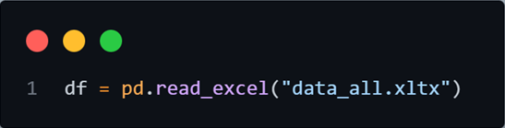

حيث يتم قراءة ملف Excel الذي يحتوي على البيانات التاريخية لتفاعلات العملاء وتحويله إلى إطار بيانات (DataFrame) يمكن التعامل معه برمجياً.
بعد ذلك نقوم بتوحيد أسماء الأعمدة في حال وجود اختلافات في تسميتها داخل الملف وذلك لضمان التناسق في المعالجة اللاحقة:

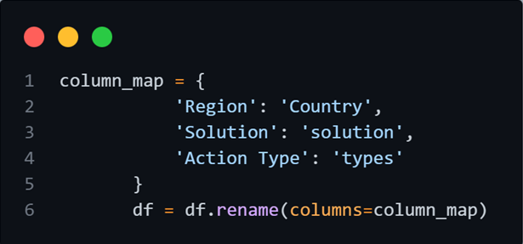

تسمح هذه الخطوة بتوحيد المسميات المستخدمة في التحليل دون الحاجة إلى تعديل ملف البيانات الأصلي.
ثم قمنا بتحديد مجموعة من الأعمدة الأساسية التي يعتمد عليها النظام في التحليل وهي الدولة، نوع الحل، نوع الإجراء، تاريخ النشاط، معرف الحساب، وحالة الفرصة
بعد ذلك تم حذف أي صف يحتوي على قيم مفقودة في هذه الأعمدة:
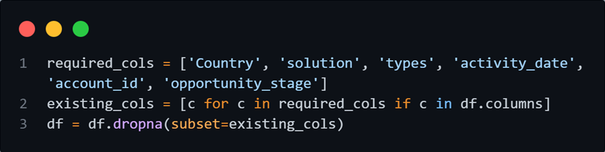

يساعد هذا الإجراء في منع إدخال بيانات غير مكتملة قد تؤدي إلى نتائج غير دقيقة عند بناء مسارات رحلة العميل أو تدريب نموذج شجرة القرار
وفي الخطوة الأخيرة من التنظيف تمت معالجة عمود opportunity_stage وتحويله إلى متغير عددي لتسهيل استخدامه في التحليل التنبؤي حيث تم اعتبار الصفقات الناجحة (Won) بقيمة 1 وغيرها بقيمة 0:

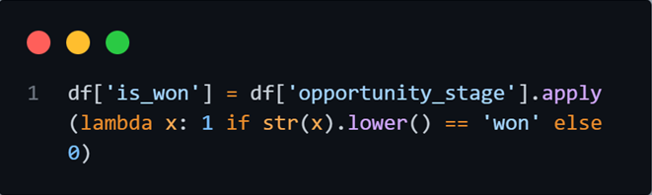

تعد هذه الخطوة ضرورية لربط تفاعلات العملاء بنتيجة الفرصة بشكل مباشر مما يسمح باستخدامها لاحقاً كمتغير هدف (Target Variable) في نموذج شجرة القرار
من خلال هذه الخطوات تم تجهيز مجموعة بيانات نظيفة ومتسقة تشكل أساس لتحليل رحلة العميل واستخراج المسارات التفاعلية وبناء التوصيات الذكية بشكل دقيق وعملي

- تجميع الحسابات وبناء مسارات رحلة العميل:
تهدف هذه المرحلة إلى تحويل بيانات التفاعلات الفردية إلى مسارات زمنية متسلسلة تعبر عن رحلة كل عميل منذ أول تفاعل وحتى آخر تفاعل مرتبط بالفرصة
في البداية نقوم بترتيب جميع التفاعلات الخاصة بكل حساب زمنياً اعتماداً على تاريخ النشاط وذلك لضمان التسلسل الصحيح للإجراءات:

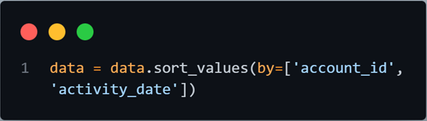
يساعد هذا الترتيب على منع حدوث أخطاء منطقية في بناء الرحلة مثل ظهور إجراء لاحق قبل إجراء سابق له زمنياً
بعد ذلك نقوم بتجميع التفاعلات الخاصة بكل حساب باستخدام account_id مع الأخذ بعين الاعتبار كل من الدولة ونوع الحل ونتيجة الفرصة ثم تحويل تسلسل الإجراءات إلى مسار نصي يمثل رحلة العميل بالكامل:

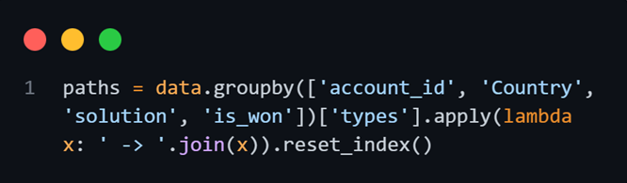

يقوم هذا الجزء من الكود بتجميع جميع الإجراءات (types) الخاصة بكل حساب وتحويلها إلى سلسلة نصية مرتبة

- استخراج أفضل خمس مسارات تفاعلية (Top 5 Paths):
وفي هذه المرحلة نقوم بتحليل تكرار المسارات بهدف تحديد أنماط التفاعل الأكثر شيوعاً بين العملاء ضمن كل مجموعة تحليلية
تساعد هذه الخطوة على فهم السلوك العام للعملاء والتعرف على المسارات التي تتكرر بشكل أكبر والتي غالباً ما تمثل المسارات الأكثر تأثيراً في سير الفرص التجارية
تم استخراج أفضل خمس مسارات تفاعلية لكل مجموعة من الحسابات بناءً على الدولة (Country) ونوع الحل (Solution) وذلك من خلال تصفية بيانات المسارات وفق هذه المتغيرات ثم حساب عدد مرات تكرار كل مسار
يتم أولاً تصفية بيانات الرحلات وفق اختيار المستخدم للدولة ونوع الحل من خلال الواجهة التفاعلية:

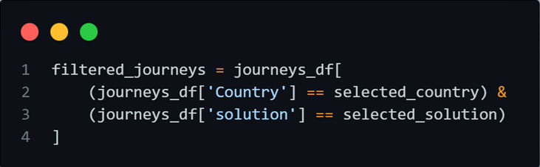

يقوم هذا الكود بعزل المسارات الخاصة بسياق معين مما يجعل التحليل أكثر دقة وملاءمة
بعد ذلك يتم حساب عدد مرات تكرار كل مسار واستخراج أكثر خمسة مسارات شيوعاً:

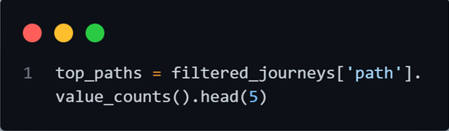

يقوم هذا الكود بترتيب المسارات تنازلياً حسب عدد تكرارها ثم اختيار أعلى خمسة مسارات فقط
وأخيراً يتم عرض النتائج في جدول مبسط داخل واجهة التطبيق لتمكين المستخدم من الاطلاع على المسارات الأكثر انتشاراً بسهولة:

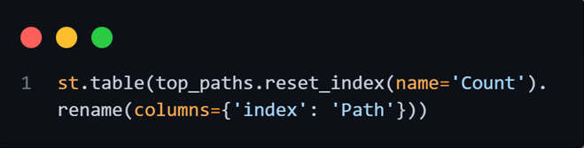

توفر هذه الخطوة رؤية واضحة حول أنماط التفاعل الأكثر شيوعاً لكل دولة ونوع حل
وتعد مدخل مهم لمراحل التحليل اللاحقة مثل دراسة تأثير هذه المسارات على نتيجة الفرص واستخدامها كأساس لتقديم التوصيات الذكية وبناء أفضل مسار للفوز

- استخدام خوارزمية شجرة القرار (Decision Tree) لتحديد أهمية أنواع الإجراءات:
تهدف هذه المرحلة إلى تحديد الإجراءات التي تمتلك التأثير الأكبر في نجاح الفرص التجارية ومن ثم استخدامها كأساس لتقديم التوصيات
تم تنفيذ هذا التحليل داخل دالة مخصصة تستقبل جزء من البيانات حسب سياق التحليل (الدولة، نوع الحل، أو كلاهما):

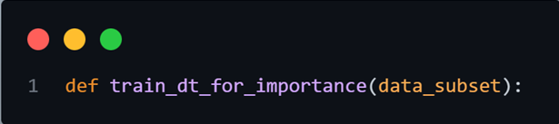

تعمل هذه الدالة على تدريب نموذج شجرة قرار على بيانات محددة مما يسمح بتحليل الأهمية ضمن سياق معين
في البداية يتم استخراج الحسابات المرتبطة بالجزء المحدد من البيانات ثم إعادة تجميع بيانات التفاعلات الخاصة بها:

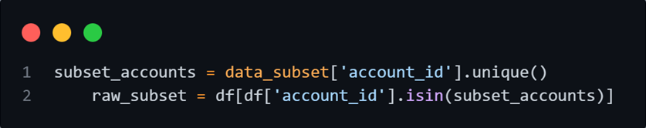

بعد ذلك يتم تحويل بيانات التفاعلات إلى شكل عددي مناسب للتدريب حيث تمثل الصفوف الحسابات وتمثل الأعمدة أنواع الإجراءات بينما تعبر القيم عن عدد مرات تنفيذ كل إجراء:

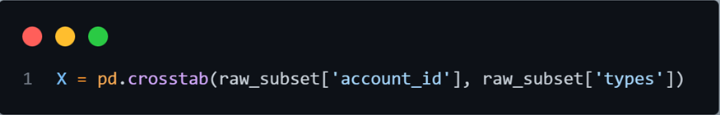

أما متغير الهدف (Target Variable) فيتمثل في نتيجة الفرصة حيث يتم اعتبار الحساب فائز إذا انتهت أي فرصة مرتبطة به بحالة فوز:

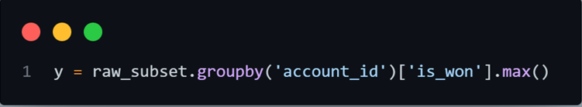
ثم يتم تدريب نموذج شجرة القرار مع تحديد عمق مناسب للشجرة:

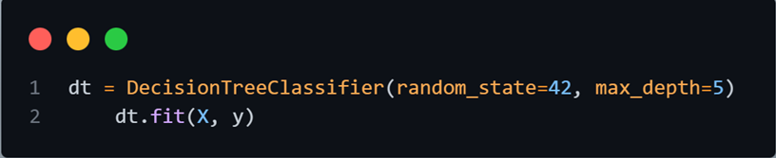

بعد تدريب النموذج يتم استخراج أهمية الخصائص (Feature Importance) لكل نوع إجراء والتي تعبر عن مدى مساهمة كل إجراء في التنبؤ بنتيجة الفرصة:

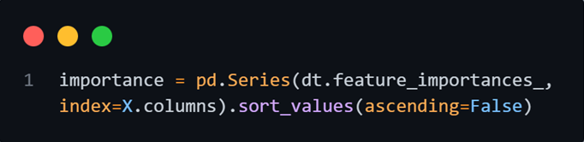

تمثل القيم الناتجة وزناً نسبياً يوضح تأثير كل إجراء في نجاح الفرصة حيث تشير القيم الأعلى إلى إجراءات أكثر تأثيراً
يسمح هذا الأسلوب بفهم العلاقة بين تسلسل التفاعلات ونتيجة الفرص بشكل عملي وقابل للتفسير وهو ما يجعل خوارزمية شجرة القرار مناسبة لهذا النوع من التحليل نظراً لبساطتها وقابليتها للتفسير مقارنة بنماذج أكثر تعقيداً.

- اقتراح أفضل أربعة إجراءات تالية (Next Best Actions):
بعد استخراج أهمية أنواع الإجراءات باستخدام خوارزمية شجرة القرار تم استعمال هذه النتائج لبناء نظام توصية يقترح أفضل أربعة إجراءات تالية (Next Best Actions) يمكن تنفيذها لزيادة احتمالية نجاح الفرصة
يعتمد هذا النظام على تحليل البيانات ضمن ثلاث حالات تحليلية مختلفة بما يتيح تقديم توصيات أكثر دقة وملاءمة لسياق العميل
- التوصيات حسب الدولة (By Country):
في هذه الحالة يتم تدريب نموذج شجرة القرار على البيانات الخاصة بدولة معينة فقط ومن ثم استخراج أهم أربعة إجراءات مؤثرة ضمن هذا السياق:

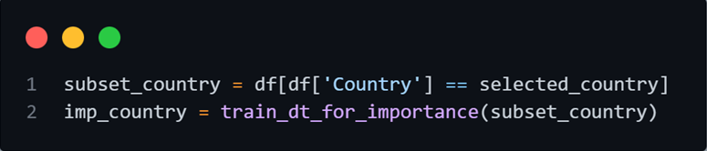
تمثل القيم الناتجة الإجراءات الأكثر تأثيراً في نجاح الفرص داخل الدولة المحددة

- التوصيات حسب نوع الحل (By Solution):
يركز هذا التحليل على نوع الحل بغض النظر عن الدولة بهدف معرفة الإجراءات الأكثر فعالية لكل خدمة أو حل:

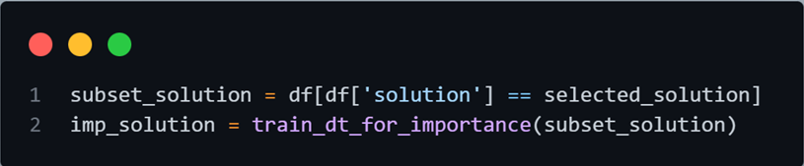
تساعد هذه التوصيات على فهم السلوك العام للعملاء المرتبطين بنوع حل معين

- التوصيات حسب الدولة ونوع الحل معًا (By Country & Solution):
تعد هذه الحالة الأكثر دقة حيث يتم تحليل البيانات ضمن سياق محدد يجمع بين الدولة ونوع الحل:

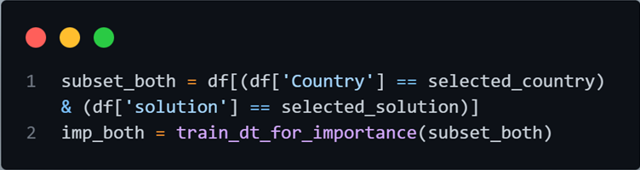

بعد استخراج أهمية الإجراءات في الحالات الثلاث يتم عرض أفضل أربعة إجراءات في واجهة التطبيق بطريقة واضحة مع التعامل مع الحالات التي لا تتوفر فيها بيانات كافية:

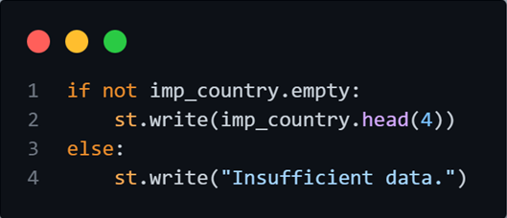

هذا يسمح للمستخدم بمقارنة التوصيات بين السياقات المختلفة واختيار الإجراءات الأنسب بناءً على مستوى التخصيص المطلوب.

- إعادة حساب التوصيات باستخدام نظام الأوزان الديناميكية:
تم تطبيق نظام أوزان ديناميكية يهدف إلى محاكاة تأثير التفاعل الأخير (Last Interaction) على ترتيب الإجراءات المقترحة
يسمح هذا النظام بجعل التوصيات أكثر مرونة وتكيف مع تطور رحلة العميل بمرور الوقت
في البداية يتم إنشاء هيكل لتخزين أوزان الإجراءات داخل Session State الخاص بـ Streamlit وذلك لضمان الاحتفاظ بالقيم أثناء تفاعل المستخدم مع التطبيق:

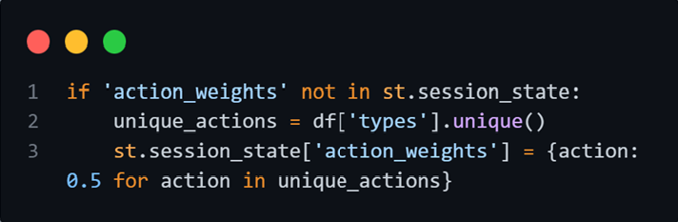

يتم إعطاء كل إجراء وزن ابتدائي متساوي يعكس حيادية النظام قبل أي تفاعل إضافي من المستخدم
بعد ذلك يتم حساب التوصيات الأساسية بالاعتماد على أهمية الإجراءات المستخرجة من نموذج شجرة القرار (ويتم تفضيل نموذج الدولة ونوع الحل معاً لكونه الأكثر تخصيصاً):

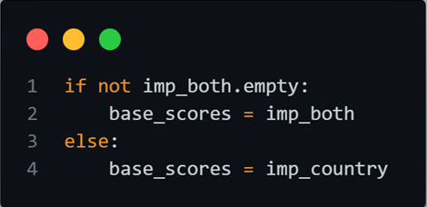

ثم يتم دمج أهمية كل إجراء مع وزنه الحالي لإنتاج ترتيب جديد يعكس الحالة الحالية لرحلة العميل:

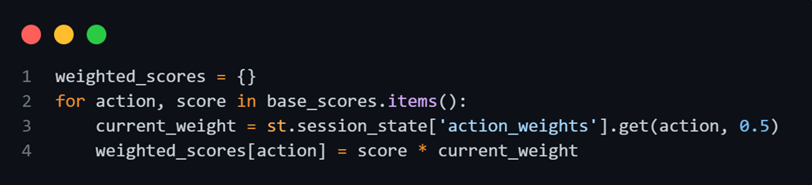

تمثل القيم الناتجة درجة الأولوية لكل إجراء بعد الأخذ بعين الاعتبار تأثير التفاعل الأخير
وعند قيام المستخدم بإضافة إجراء جديد إلى الرحلة يتم تحديث وزن هذا الإجراء باستخدام معادلة ديناميكية بسيطة:

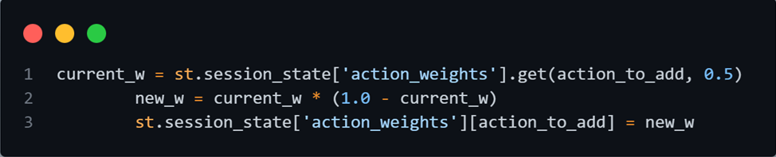

تعكس هذه المعادلة انخفاض التأثير النسبي للإجراء بعد تنفيذه مما يمنع تكرار نفس الإجراء بشكل مفرط ويساعد على تنويع التوصيات المقترحة في المراحل اللاحقة من الرحلة
بعد تحديث الأوزان يتم إعادة حساب أفضل أربعة إجراءات تالية تلقائياً وعرضها للمستخدم بشكل محدث وهذا يحقق أحد الأهداف الأساسية للنظام وهو التكيف المستمر مع تطور رحلة العميل

- بناء آلية تحليل أفضل مسار تفاعلي يؤدي إلى فوز الفرصة أو خسارتها:
في المرحلة الأخيرة تم بناء آلية تحليلية تهدف إلى تحديد أفضل مسار تفاعلي يمكن أن يؤدي إلى فوز الفرصة أو خسارتها وذلك بالاعتماد على البيانات التاريخية لرحلات العملاء ونتائجها
تساعد هذه الخطوة على تحويل التحليل الوصفي إلى دعم مباشر لاتخاذ القرار من خلال توضيح المسارات الأكثر ارتباطًا بالنجاح أو الإخفاق
في البداية يتم تصفية بيانات الرحلات لاستخراج الرحلات التي انتهت بحالة فوز أو خسارة مع التركيز على سياق محدد من حيث الدولة ونوع الحل:

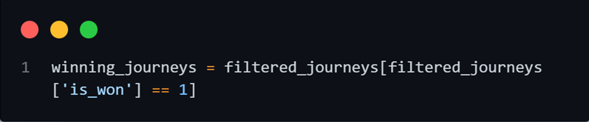

يقوم هذا الجزء من الكود بعزل الرحلات الناجحة فقط مما يسمح بدراسة الأنماط المشتركة بينها
ثم يتم حساب تكرار كل مسار داخل مجموعة الرحلات الفائزة وتحديد المسار الأكثر تكراراً والذي يتم اعتباره أفضل مسار يؤدي إلى الفوز بالفرصة:

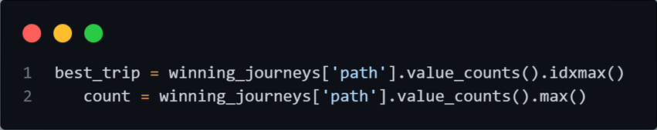

تمثل هذه النتائج المسار التفاعلي الذي ظهر بأعلى معدل ضمن الصفقات الناجحة مما يجعله مؤشر عملي يمكن الاستفادة منه في التخطيط للتفاعلات المستقبلية مع العملاء
ثم تم تمثيله باستخدام مخطط تدفقي من نوع Sankey Diagram يوضح تسلسل الإجراءات وانتقال العميل بينها:

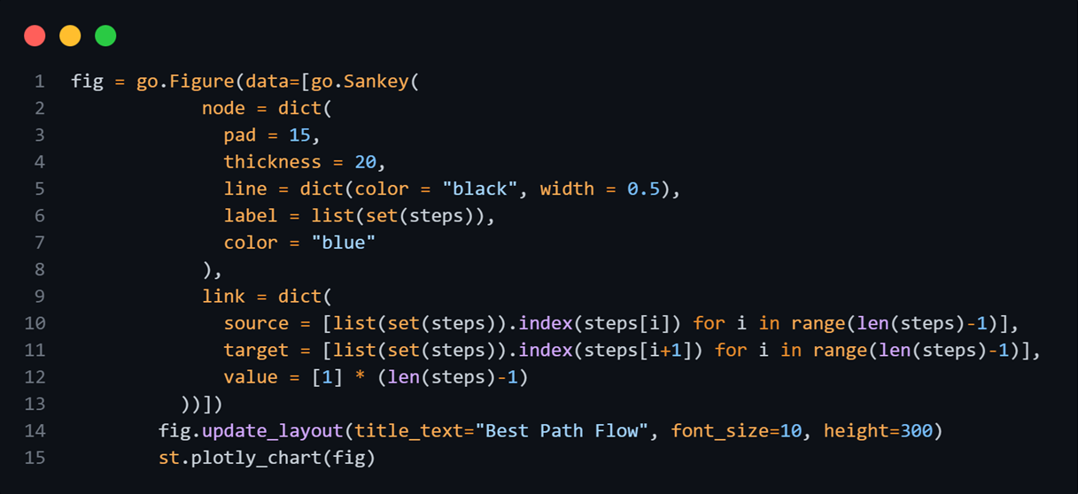

يساعد هذا التمثيل المرئي على توضيح مراحل الرحلة بشكل مبسط مما يسهل على المستخدمين غير التقنيين استيعاب منطق المسار الأفضل
ويمكن تطبيق التحليل على الرحلات التي انتهت بالخسارة مما يتيح مقارنة المسارات الناجحة وغير الناجحة واستخلاص نتائج تساعد على تحسين استراتيجيات التواصل وتجنب المسارات الأقل فعالية
تمثل هذه المرحلة خلاصة التحليل في النظام حيث يتم ربط رحلة العميل بشكل مباشر بنتيجتها النهائية وتحويل البيانات التاريخية إلى معرفة قابلة للتطبيق تدعم اتخاذ القرار وتحسين فرص النجاح المستقبلية

الخاتمة

وفي الختام يوضح هذا التقرير أن تحليل رحلة العميل يمثل مدخلاً نظرياً مهماً لفهم سلوك العملاء من خلال دراسة تسلسل التفاعلات التي يمر بها العميل عبر الزمن
ويساعد هذا المنهج على تفسير العلاقة بين أنماط التفاعل ونتائج الفرص ويعزز من أهمية الاعتماد على البيانات في تحليل السلوك واتخاذ القرار
هذا يؤكد القيمة النظرية لتحليل رحلة العميل في مجالات إدارة علاقات العملاء وتحليل البيانات

Github link for project
customer-journy-3/report/MCS_MLT_HW1_S25_C3_HABIB_294761_C3_FWZIEA_284905_C2_ANAS_308054.docx at main · fawzia1995/customer-journy-3

الرابط كنص عادي في حال تعذر الفتح:

https://github.com/fawzia1995/customer-journy-3/blob/main/report/MCS_MLT_HW1_S25_C3_HABIB_294761_C3_FWZIEA_284905_C2_ANAS_308054.docx

